Fotosyntese
Generell likning for fotosyntese, omformering av lysenergi:
6 CO₂ + 12 H₂O → C₆H₁₂O₆ + 6 H₂O + 6 O₂
6 karbondioksid + 12 vann → glukose + 6 vann + 6 oksygen

foton: energien er omvendt proporsjonal med bølgelengden, dvs at fotonene til blått lys (ca. 459 nm) har mer energi enn fotonene til rødt lys (ca. 659 nm)
Korte bølgelengder har mest energi.
Pigmenter
- For at lys skal kunne brukes i fotosyntesen må det absorberes av pigmenter
- Lysabsorberende pigmenter i fotosyntesen:
- klorofyll a, b
- karotenoider: gir gul-oransje/rød farge, lang hydrokarbonkjede
- Reflekterer alle fotoner – hvitt
- Absorberer alle – svart
- Grønt blad – reflekterer bølgelengdene (ca. 500nm) vi oppfatter som grønt
- Fotoner blir absorbert av pigmenter i fotosystemer → energi tilføres reaksjonssenter → reaksjon
Et fotosystem: lysfangende kompleks i tylakoidmembranen. Dannet av proteiner og pigmenter. Har et lysfangende kompleks og et reaksjonssenter.
Lysfangende kompleks – enhet av ulike proteiner og pigmenter, absorberer lys ved bestemte bølgelengder. Når lyset absorberes skjer en eksitasjon i molekylet → eksitasjonsenergi.
Reaksjonssenter – elektronoverførende proteiner. Skjer når de lysfangende pigmentene overfører energi slik at det sentrale klorofyllmolekylet eksiterer.
To hoveddeler:
- Fotodelen/den lysavhengige delen (tylakoidmembranen): vann splittes, et elektron eksiteres. → ATP & NADPH.
- Syntesedelen/Calvin-syklusen (stroma): syntetiserer (bygger opp) glukose vha. energibærere og CO₂

Fotodelen
→ O₂, ATP, NADPH
Reaksjonssenteret: klorofyllatomet gir fra seg et eksitert elektron, skjer ved en bestemt bølgelengde.
FS 1 – P700. FS 2 – P680.
FS 2:
- Lysenergi absorberes av pigmentene i antennekomplekset. Blir ført til det klorofyll a-molekylet i reaksjonssenteret (P680) → molekylet får tilført så mye energi at et elektron eksiteres. Det eksiterte elektronet overføres til en elektronmottaker → redoksreaksjoner.
- Et vannmolekyl spaltes for at klorofyll a-molekylet skal få tilbake elektronet → gir to elektroner, to H⁺ og et halvt O₂. Bare ett elektron ”passerer” fotosystemene om gangen, men strømmen av elektroner er kontinuerlig så lenge lys og vann er til stede. Vann – elektrongiver til fotosystemet. De to protonene (H⁺) brukes senere til å lage ATP.
- PQ mottar elektronet→tar opp to H⁺-ioner fra stroma→de transporteres inn i lumen (4.), elektronet overføres til cytokromkomplekset. H⁺-ionene frigjøres i lumen (øker konsentrasjonen av H⁺ på innsiden av tylakoidmembranen) → protongradient. PC overfører elektronet til FS 1.
FS 1:
- klorofyllmolekylet absorberer lys på 700nm maksimalt → nytt elektron eksiteres → elektronet overføres til en elektronmottaker → redoksreaksjoner. Eksitert elektron erstattes av elektroner fra vannsplittingskomplekset (2 elektroner, 2H⁺, ½ O₂)
- eksitert elektron → Fd → elektroner avgitt til FNR (NADP⁺ + 2H⁺ → NADPH + H⁺) (redoksreaksjoner)

FS 1: lysenergi brukes til å redusere NADP⁺ til NADPH og H⁺
FS 2: lysenergi brukes til å spalte vannmolekyler og dermed produsere elektroner, protoner og oksygen.

Protongradient + produksjon av ATP
Fotodelen: flere H⁺ i stroma enn i lumen → konsentrasjonsforskjell i H⁺-ioner → protongradient (pga tylakoidmembranen ikke er gjennomtrengelig for H⁺, & H⁺ fraktes inn i lumen via PQ og cytokromkomplekset).
Konsentrasjonsforskjellen utnyttes av ATP-syntasen, som kobler ADP og fritt fosfat sammen til ATP.
Nok NADPH og H⁺ bare behov for ATP?
→ syklisk elektrontransport: Fd leverer elektronet til PQ (i stedet for FNR)
→ blir dermed en bevegelse av protoner over membranen via elektrontransportkjeden, knyttet til FS1.
Fotofosforylering – når lyset er kilden til protongradienten

Syntesedelen, C3-binding
CO₂ + hydrokarbon (+ NADPH + ATP) → kan bli glukose.
CO₂ inn i blad via spalteåpninger → tas opp og settes sammen med femkarbonsukkeret RuBP (enzym: rubisco). Tre hovedfaser:
- Karbonfiksering. CO₂ kommer inn → danner en ustabil sekskarbonforbindelse → deles i to trekarbonsforbindelser (3-fosfoglycerat). Bruker vann.
- Reduksjon og produksjon av sukker. Trekarbonsforbindelsene blir vha. ATP og .NADPH til glyceraldehyd-3-fosfat (3C).
- Regenerering
I 5/6 tilfeller går G3P over i siste hovedfase. Her blir G3P omdannet til utgangspunktet (RuBP). Bindes ett CO₂-molekyl per runde i syklusen, for at glukose skal produseres, må syklusen gå seks ganger.
(ett molekyl glyceraldehyd kan ikke alene lage en ny RuBP, men ti G3P kan (pga. G3P=en trekarbonforbindelse = ti ganger trekarbonforbindelse = tretti karbonatomer. Seks RuBP = 6*5C = 30C)
Fotorespirasjon: når rubisco setter in oksygen (oksidase), planten bruker O₂ i stedet for CO₂. Oksygen inn i stedet for CO₂ → karbonforbindelsen spaltes → de videre reaksjonene avgir CO₂. Fotorespirasjon → mindre effektiv binding av CO2. Sluttprodukt: glycerat + plantene skiller ut CO2. ¼ mindre CO2 bindes når C3-planter har fotorespirasjon.
Unngå fotorespirasjon → C4-planter & CAM.
- C4. Lever i områder med mye lys og høy temperatur. Mais og sukkerrør. Stenger spalteåpningene når temperaturen blir høy. Har lite fotorespirasjon pga bladets anatomi. Er to celletyper som samarbeider om økt effektivitet på fotosyntesen: mesofyll- og slireceller.
Slirecellene utfører syntesedelen, i mesofyllcellene binder PEP-karboksylase CO₂ i stedet for rubisco. CO₂ blir bundet til en trekarbonforbindelse → en firekarbonforbindelse blir dannet (en midlertidig lagringsform for CO₂). Behov for CO₂, men spalteåpning lukkes? C4-forbindelsen fraktes til slirecellen → CO₂ spaltes av der. Planten unngår fotorespirasjon fordi konsentrasjonen av CO₂ blir holdt høy.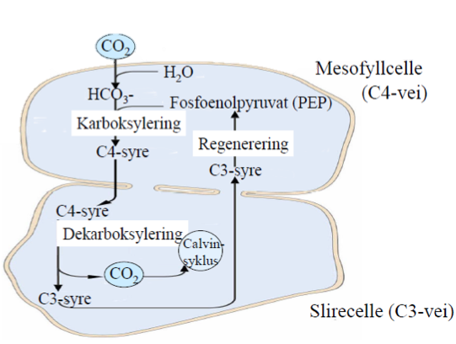
- CAM. Tørke og mye lys, ananas. Spalteåpningene er åpne om natta og lukket om dagen – gjør at de taper lite vann, men må lagre CO₂ om natta. For å binde CO₂ trengs komponentene som dannes under fotodelen, noe CAM-planter løser ved at de også har PEP-karboksylase enzymet.

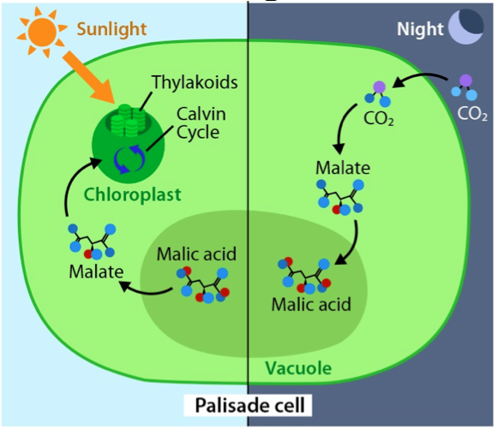

Påvirkninger på fotosyntesen:
- kjemisk: plantevernmidler/herbicider
- hormoner
- aminosyrer
- stress. Fotoinhibering – når samlet stress blir så stort at det hemmer normal fotosyntese. Stressfaktorer: for sterkt lys, lav/høy temperatur, lav konsentrasjon av CO₂, lite vann.
- luftforurensning

